Д/з от 27.01, 30.01, 31.01, 01.02.
1) На уроке мы прошли обращения главных трезвучий, построили их в тональностях До мажор, Ми-бемоль мажор и Ля мажор в тетрадях. Постройте главные трезвучия с обращениями по образцу в тональностях Фа мажор, Соль мажор, Ре мажор и Си-бемоль мажор (письменно в тетради). Не забывайте ставить знаки при ключе. Обязательно сыграйте и спойте, что получилось. Выучите ступени, на которых строятся данные аккорды.
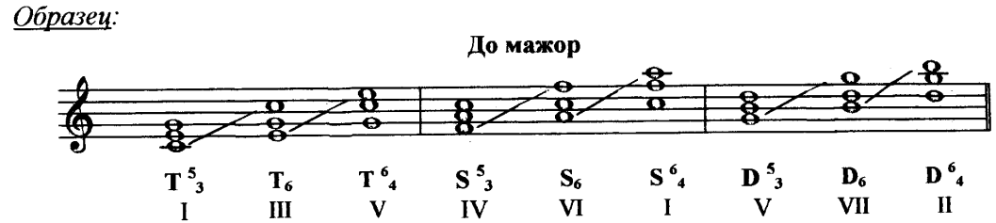
2) №306. Настраиваемся в тональности: поём гамму, Т5/3. Затем поём этот номер с дирижированием несколько раз.

